Йошкар-Ола + «Чудо-кони»
(1 день, автобус)
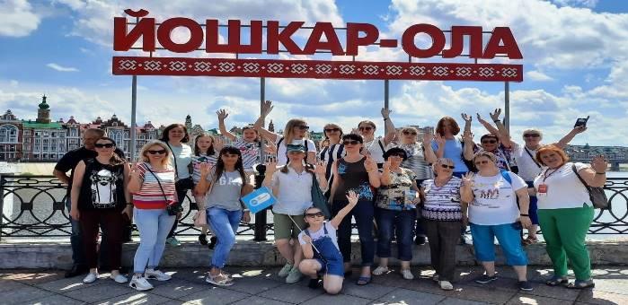
Киров → Советск → Яранск → Йошкар-Ола → Киров
Яркие моменты тура:
- Путешествие без ночных переездов
- Знакомство со столицей Республики Марий Эл
- Интерактивная экскурсия по конно-спортивному комплексу «Чудо-кони»

Программа тура
06.15 – отправление из Кирова от Театральной площади, стоянка у Драмтеатра (~ 300 км)
06.30 – отправление из Кирова от магазина «Пятёрочка», Комсомольская 25
08.00 – посадка туристов в Советске (кафе «Русская изба»)

Прибытие в Республику Марий Эл. Посещение конно-спортивного комплекса «Чудо-кони», где мы узнаем о жизни постояльцев конюшни, познакомимся с территорией и оборудованием комплекса. А так же все желающие смогут прокатиться верхом на лошади (вес всадника до 75 кг).

Время для самостоятельного обеда в кафе «Простая еда».

Обзорная экскурсия по городу: мы побываем на «венецианской» площади Оболенского-Ноготкова, увидим единственные в мире музыкальные «часы с осликом», поделимся желанием с «Йошкиным котом», услышим бой «кремлевских курантов» на Благовещенской башне, полюбуемся уникальными «живыми» часами «12 апостолов».

После экскурсии предлагаем отправиться на гастрономический шопинг. Итак, лучшие сувениры и подарки со вкусом Йошкар-Олы: нежное «птичье молоко» ручной работы, мясные изделия фабрики «ЙоЛа» и горячительные напитки местного производства. Обязательно покажем, где лучше, вкуснее и дешевле.

Свободное время для ужина и прогулки по вечернему городу: пешеходный бульвар Чавайна, европейская набережная Брюгге, Парк культуры. Время насладиться красивыми видами и сделать отличные фотографии.

Отправление домой.

~ 00.00 – ориентировочное время прибытия в Киров

Внимание! Время в программе примерное и указывается для того, чтобы Вам лучше представлять программу тура. Фирма оставляет за собой право менять порядок предоставляемых услуг или заменять их равноценными без изменения общего объема программы.

Стоимость тура: Актуальные цены уточняйте на сайте или у Вашего менеджера.

В стоимость включено: транспортное и экскурсионное обслуживание по программе, посещение конно-спортивного комплекса «Чудо-кони», сопровождение из Кирова.

За дополнительную плату: питание, личные расходы, сувениры.
Желаем Вам отличного отдыха и ярких впечатлений!

